Міністерство освіти і науки України

Національний технічний університет України «Київський політехнічний інститут імені Ігоря Сікорського"

Факультет інформатики та обчислювальної техніки Кафедра інформатики та програмної інженерії

Звіт

з лабораторної роботи № 2 з дисципліни

«Алгоритми та структури даних-1.

Основи алгоритмізації»

«Дослідження лінійних алгоритмів» Варіант 17

Виконав студент ІП-13 Козак Антон Миколайович

(шифр, прізвище, ім'я, по батькові)

Перевірив

( прізвище, ім'я, по батькові)

Київ 2021

**Лабораторна робота 2**

**Дослідження алгоритмів розгалуження**

**Мета** – дослідити подання керувальної дії чергування у вигляді умовної та альтернативної форм та набути практичних навичок їх використання під час складання програмних специфікацій.

**Варіант 17**

Задані дійсні числа *x*, *y*. Визначити, чи належить точка з координатами ( *x*, *y*) заштрихованій частині площини:

$$y$$

$$1$$

$$y=-x$$

$$y=x$$

$$x$$

$$1$$

$$-1$$

$$-1$$

**Постановка задачі**

Заданий алгоритм повинен приймати на вводі два числа та визначити, чи буде

точка, задана ними в декартовій системі координат належати фігурі, обмеженій функціями $y=x$, $y=-x$ та колом $x^{2}+y^{2}=1$.

**Побудова математичної моделі**

**Таблиця змінних**

|  |  |  |  |
| --- | --- | --- | --- |
| **Змінна** | **Тип** | **Ім’я** | **Призначення** |
| Перше задане число | Дійсний | x | Початкові дані |
| Друге задане число | Дійсний | y | Початкові дані |
| Належність точки сектору | Логічний | DotBelongs | Кінцеві дані |

1. Визначимо, чи буде точка $(x,y)$ лежати вище від $y=x$ за допомогою нерівності $y≥x$.
2. Визначимо, чи буде точка $(x,y)$ лежати вище від $y=-x$ за допомогою нерівності $y≥-x$.
3. Визначимо, чи буде точка $(x,y)$ належати колу $x^{2}+y^{2}=1$ за допомогою нерівності $x^{2}+y^{2}≤1$.

**Розв’язання**

1. Визначимо основні дії.
2. Деталізуємо дію визначення DotBelongs.
3. Деталізуємо дію перевірки належності $(x,y)$ півплощині $y≥x$ з використанням умовної форми вибору.
4. Деталізуємо дію перевірки належності $(x,y)$ півплощині $y≥-x$ з використанням умовної форми вибору.
5. Деталізуємо дію перевірки належності $(x,y)$ півплощині $x^{2}+y^{2}≤1$ з використанням умовної форми вибору.

**Псевдокод алгоритму**

Крок 1

**Початок**

Введення x та y

Визначення DotBelongs

Перевірка належності півплощині $y≥x$

Перевірка належності півплощині $y≥-x$

Перевірка належності півплощині $x^{2}+y^{2}≤1$

Виведення DotBelongs

**Кінець**

Крок 2

**Початок**

Введення x та y

$DotBelongs≔True$

Перевірка належності півплощині $y≥x$

Перевірка належності півплощині $y≥-x$

Перевірка належності півплощині $x^{2}+y^{2}≤1$

Виведення DotBelongs

**Кінець**

Крок 3

**Початок**

Введення x та y

$DotBelongs≔True$

Якщо $y<x$

то

$DotBelongs≔False$

Все якщо

Перевірка належності півплощині $y≥-x$

Перевірка належності півплощині $x^{2}+y^{2}≤1$

Виведення DotBelongs

**Кінець**

Крок 4

**Початок**

Введення x та y

$DotBelongs≔True$

Якщо $y<x$

то

$DotBelongs≔False$

Все якщо

Якщо $y<-x$

то

$DotBelongs≔False$

Все якщо

Перевірка належності півплощині $x^{2}+y^{2}≤1$

Виведення DotBelongs

**Кінець**

Крок 5

**Початок**

Введення x та y

$DotBelongs≔True$

Якщо $y<x$

то

$DotBelongs≔False$

Все якщо

Якщо $y<-x$

то

$DotBelongs≔False$

Все якщо

Якщо $x^{2}+y^{2}>1$

то

$DotBelongs≔False$

Все якщо

Виведення DotBelongs

**Кінець**

**Блок-схема алгоритму**

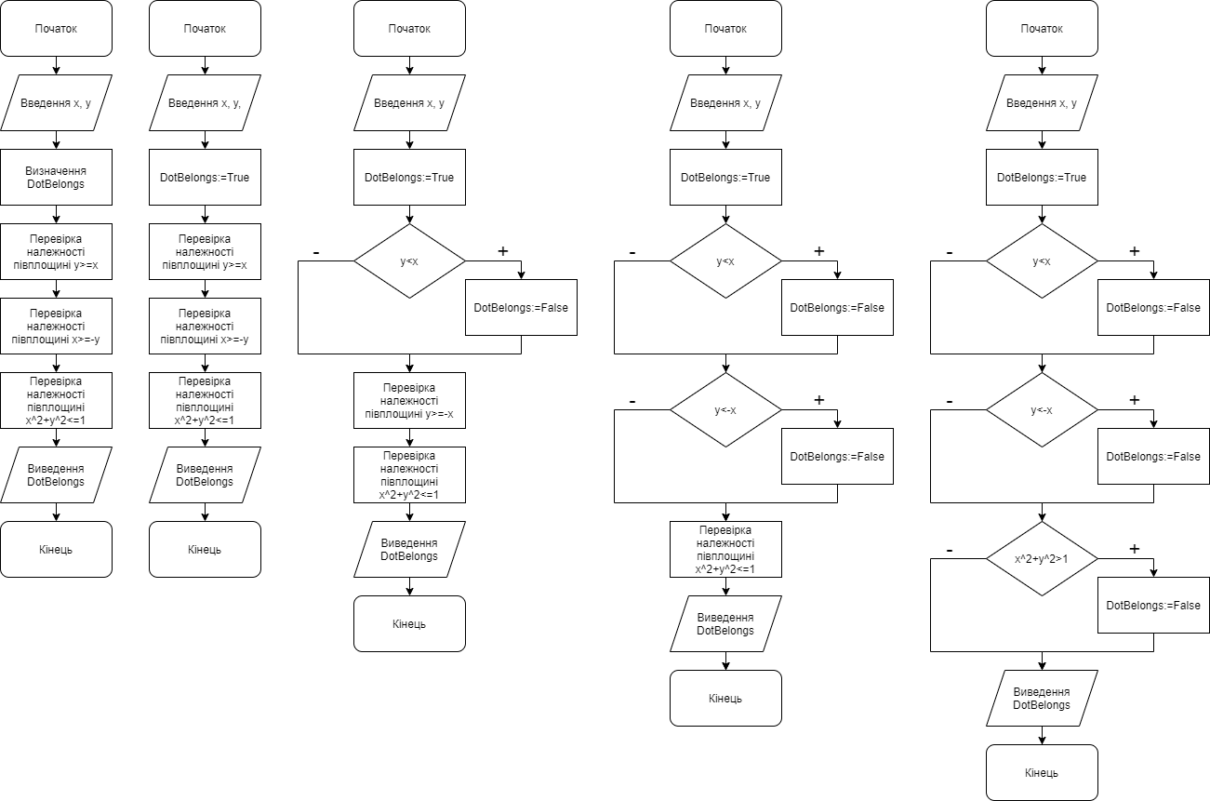

**Випробування алгоритму**

|  |  |
| --- | --- |
| Блок | Дія |
|  | Початок |
| 1 | Введення $x=-0.2$, $y=0.5$ |
| 2 | $$DotBelongs=True$$ |
| 3 | $$0.5≥-0.2$$ |
| 4 | $$0.5≥0.2$$ |
| 5 | $$0.04+0.25≤1$$ |
| 6 | Виведення $DotBelongs=True$ |
|  | Кінець |

**Висновки**

Протягом виконання цієї лабораторної роботи я набув навичок використання операторів вибору та повторення. Маючи два довільні дійсні числа, я склав алгоритм, який успішно визначає належність точки, заданої цими двома числами, сектору кола $x^{2}+y^{2}=1,$ обмеженого прямими $y=x$ та $y=-x$.